**Μελετώ από το σπίτι στα ΘΡΗΣΚΕΥΤΙΚΑ(Λύσεις)**

Αγαπημένα μου παιδιά,

Συνεχίζουμε να **«Μένουμε στο σπίτι»** για να προστατέψουμε τη δική μας υγεία και την υγεία των ανθρώπων που αγαπάμε! **ΝΑ ΟΙ ΛΥΣΕΙΣ ΓΙΑ ΤΙΣ ΑΣΚΗΣΕΙΣ** στη σελίδα 88. .

**Τετάρτη 20/1/2021**

**Θέμα: Οι Τρεις Ιεράρχες**

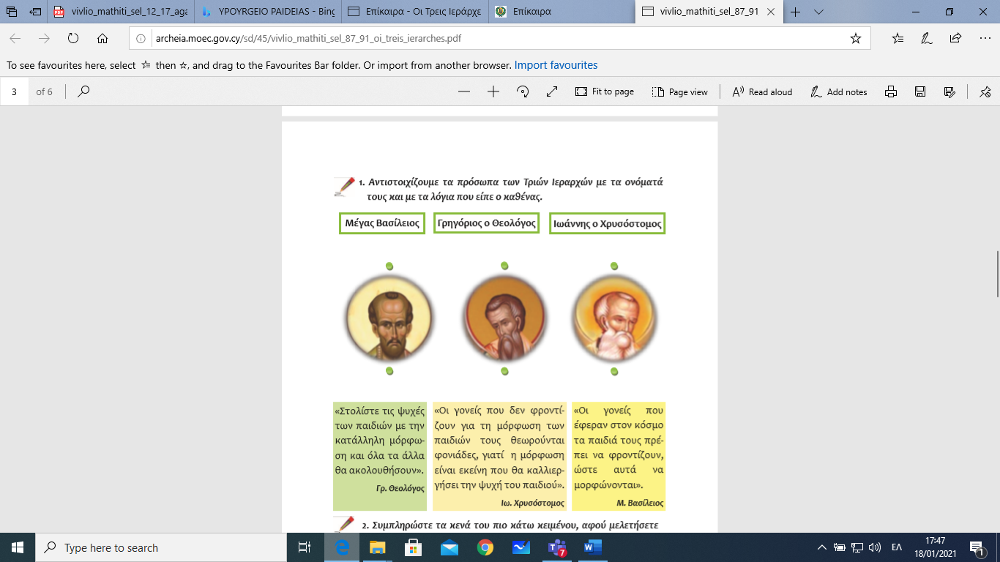**Βήμα 1: Άσκηση 1 στη σελίδα 88 του βιβλίου σας.**

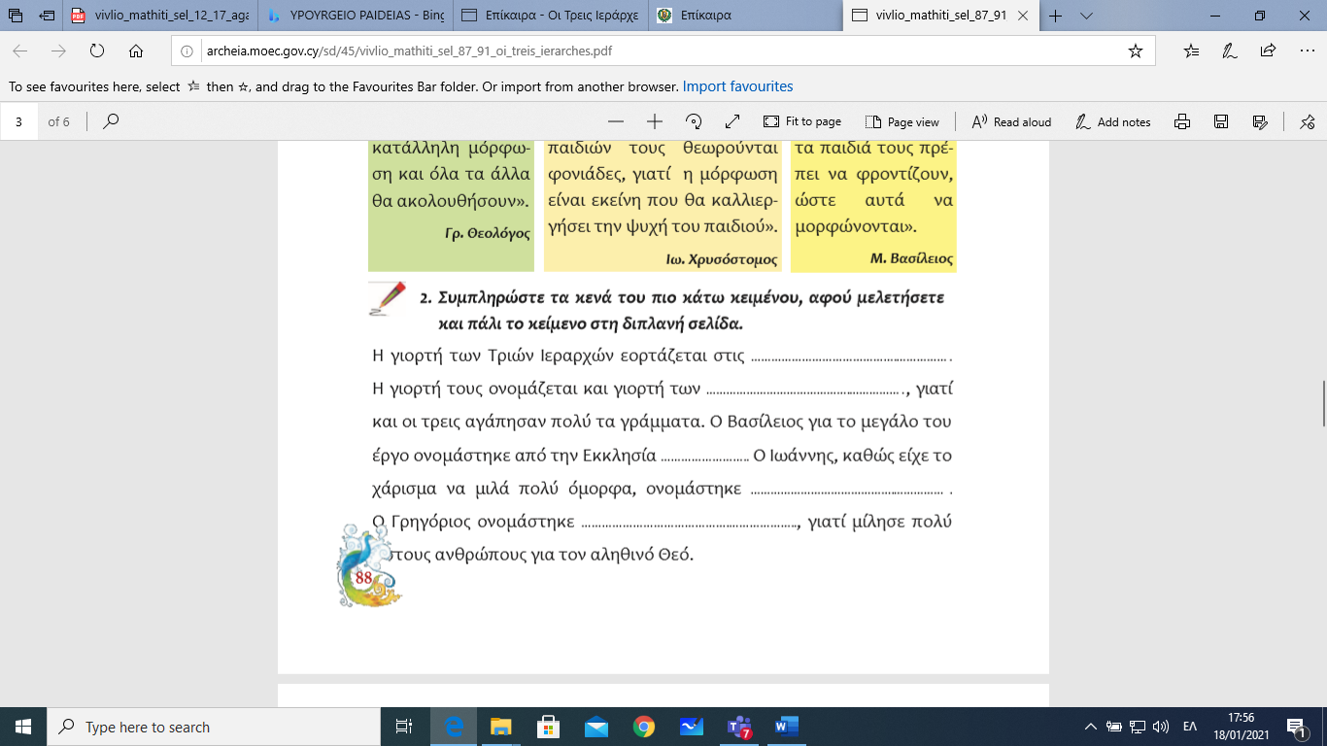**Βήμα 2: Συμπληρώστε στην άσκηση 2 , στη σελίδα 88 τις λέξεις που λείπουν από το κείμενο. Οι λέξεις που θα χρειαστείτε είναι οι εξής:**

**30 του Γενάρη**

**Μέγας**

**Γραμμάτων**

**Χρυσόστομος**

**Θεολόγος**